Nebu1ea 韩磊 [1504895347@qq.com](mailto:1504895347@qq.com)

Reverse-迷失之门

解题思路

Ida反编译后找到check_2，然后可以找到密文：

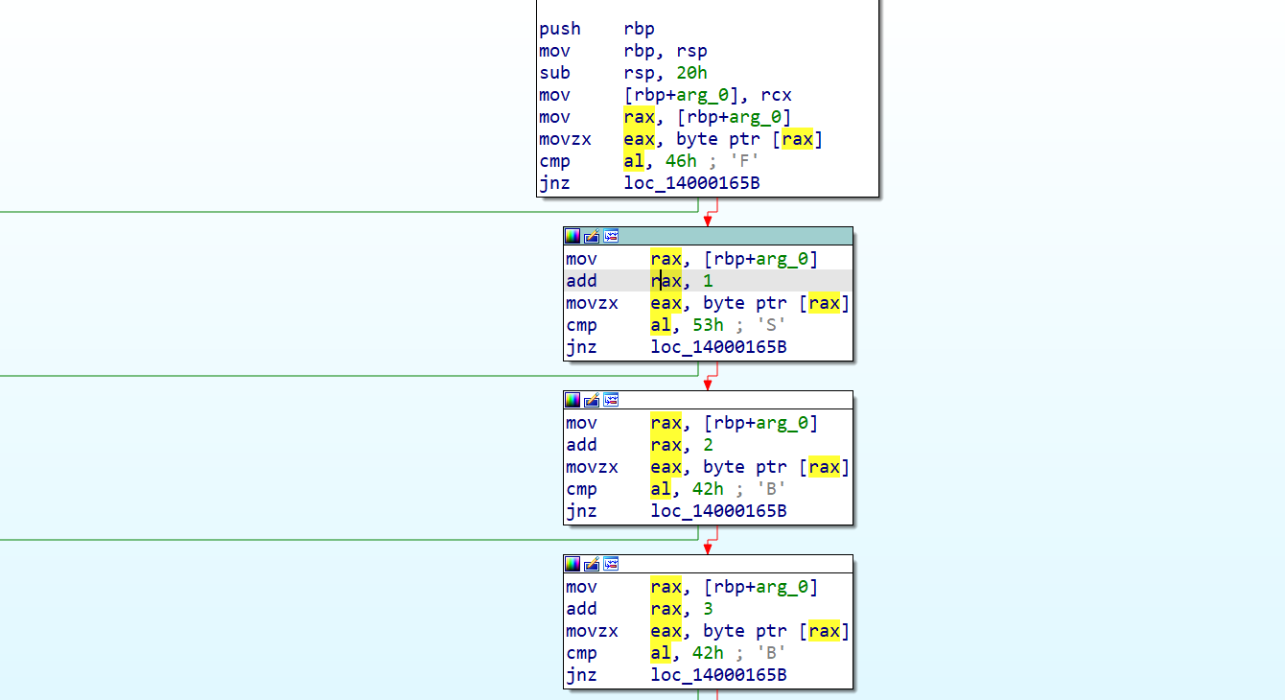

像这样一个一个找出来可以拿到密文，然后把密文放到脚本里解密即可

Exp:

a ="FSBBhKLvBnUIGPrWkWGjqGuvDL6"

key=[i for i in b"DABBZXQESVFRWNGTHYJUMKIOLPC"]

print([i+51 for i in key])

index=[]

for i in a:

    if i in "ABCDEFGHIJKLMNOPQRSTUVWXYZ":

        index.append("ABCDEFGHIJKLMNOPQRSTUVWXYZ".index(i))

    elif i in "abcdefghijklmnopqrstuvwxyz":

        index.append("abcdefghijklmnopqrstuvwxyz".index(i)+0x1a)

    elif i in "0123456789+/-=!#&*()?;:*^%":

        index.append("0123456789+/-=!#&*()?;:*^%".index(i)+0x34)

print(index)

for i in range(len(index)):

    print(chr((key[i]+index[i])),end='')